附件 2

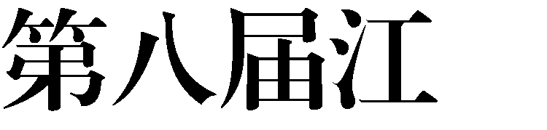

作品类别： □科普视频 □平面设计与空间设计 □科学摄影 □文化创意

参赛者组别 | □专业组 □大学生组 □中小学组
作品名称
主创姓名
工作单位
（就读学校）
联系人姓名 |  |  | 身份证
联系方式 | 手机 |  |  |  | 电子邮箱
 |  |  |  |  | 微 信 号
通信地址 |  |  |  |  | 邮政编码
指导教师 | （姓名与联系方式）
作品创意说明
监护人姓名  （不具独立承担民事责任能力参赛者需填） |  |  |  | 监护人身份证

